МИНИСТЕРСТВО ОБРАЗОВАНИЯ, НАУКИ И МОЛОДЕЖНОЙ ПОЛИТИКИ
РЕСПУБЛИКИ КОМИ
МОО «Районный центр дополнительного образования» с. Корткерос
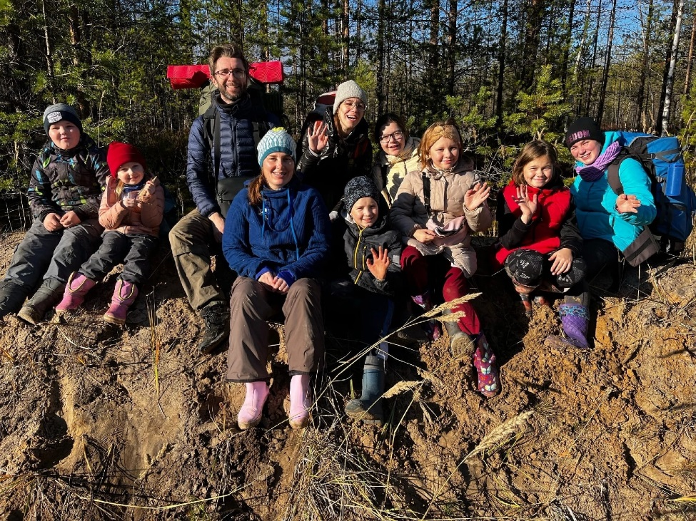

Отчёт
о пешем двухдневном б/к походе в Сыктывдинском районе в рамках Республиканского конкурса походов «Осенняя тропа», посвящённого Всемирному дню туризма, совершенным группой туристов

Руководитель группы:
Кудрина Серафима Евгеньевна
Адрес хранения отчета:
Республика Коми, с. Корткерос, ул. Лебедева 10

Корткерос 2022
1.1.Справочная информация о походе
Идея похода: участие в Республиканском конкурсе походов «Осенняя тропа».
Надо любить тот уголок нашей страны, где ты родился и живешь, надо знать его, быть его патриотом. Туристско-краеведческий маршрут знакомит с достопримечательностями и уникальными местами родной земли, также маршрут проложен по отрезку дороги п. Трехозерка – с. Озел.

1.2. Форма подготовки
Командой проводились индивидуальные сборы, задачами которых являлись: проработка нитки маршрута, подготовка группового и личного снаряжения, обсуждение вопросов организации питания, обсуждение техники преодоления возможных препятствий.

1.3. Цель похода: преодолеть заявленный пешеходный маршрут в рамках конкурса «Осенняя тропа».

1.4. Задачи похода:
- улучшение физической и технической подготовки участников;
- обучение различным походным ролям;
- обучение ориентированию в незнакомой местности;
- воспитание духовно-нравственных и патриотических чувств в сознании участников;
- исследовательская краеведческая работа.

1.5. Сведения о районе прохождения маршрута
Маршрут проходил на территории Республики Коми, в Сыктывдинском районе. Маршрут кольцевой. В первый день по грунтовой дороге от п. Седкыркещ до поворота на турбазу Озёл. Второй день грунтовая дорога расположенная вдоль правого берега реки Вычегда. Территория района расположена в подзоне средней тайги. Леса елово-сосновые с примесью березы, ольхи, осины.

1.6. Подъезд и отъезд
Маршрут проходил на территории Сыктывдинского района, заброска и выброска осуществлялась на школьном автобусе от п. Визябож Корткеросского района до Проезда Геологов г. Сыктывкар. От Проезда Геологов на паромной переправе переправились на катере через реку Вычегда до поселка Трехозерка. От п. Трехозерка доехали на рейсовом автобусе до поселка Седкыркедщ. Так как маршрут кольцевой пешая часть маршрута начиналась и заканчивалась п. Седкыркедщ. А от туда выброска осуществлялась в обратном порядке заброске.

Сведения о маршруте
Вид туризма: пешеходный.
Категория сложности: б/к.
Нитка маршрута: п. Седкыркедщ – турбаза Озёл (озеро Озёл) – п. Сыдкыркедщ.
Протяженность активной части: пешком – 17,5 км
Продолжительность маршрута – 2 дня, 15 -16 октября 2022г.

Аварийные выходы с маршрута и его запасные варианты
Аварийный выход с маршрута осуществляется с любой точки маршрута с выходом в населенный пункт, далее автотранспортом до г. Сыктывкар.

Сведения об участниках похода
№ п/п | Фамилия, имя,  отчество | Опыт участия | Туристские должности
1. | Кудрина Серафима Евгеньевна | 2 кат. | Руководитель похода
2. | Кудрин Алексей Александрович | 3 кат. | Зам руководитель похода, штурман
3. | Чугаев Владислав Владимирович | 1 кат.
4. | Нестерова Варвара Ивановна | 3 степ. | Летописец
5. | Лыткин Алексей Андреевич | 3 степ. | Медик
6. | Габов Данил Витальевич | 3 степ. | Фотограф
7. | Иванова Екатерина Алексеевна | 3 степ. | Зав. пит
8. | Карабут Ольга Александровна | 3 степ. | Зав.хоз
9. | Парначева Дарина Алексеевна | 3 степ. | Участник
10. | Рассыхаева Елизавета Александровна | 3 степ. | Участник
11. | Кудрина Ярослава Алексеевна | б/к | Участник
12. | Таштимирова Мирослава Евгеньевна | б/к | Участник
График движения и техническое описание маршрута:
Дата | Пункты переходов | Км | Путевые  отметки
15.10 | п. Седкыркещ – турбаза Озёл | 8 | пеший
16.10 | турбаза Озёл – п. Седкыркедщ | 9,5 | пеший

Схема маршрута
Схема движения 1 день, 15 октября
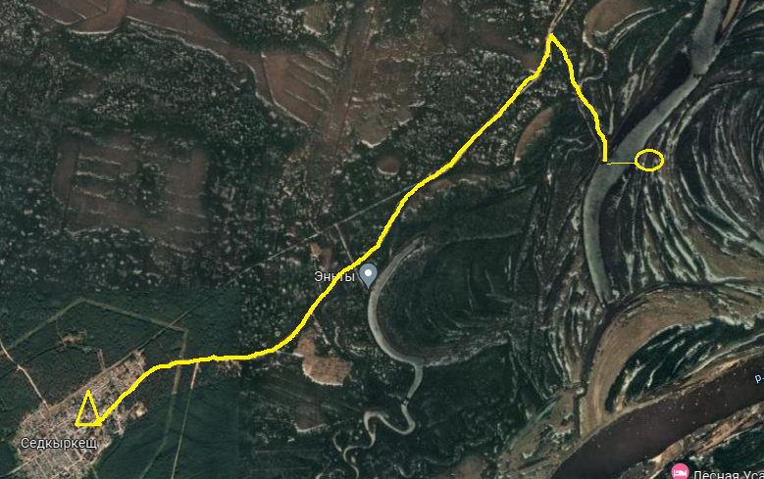

Схема движения 2 день, 16 октября
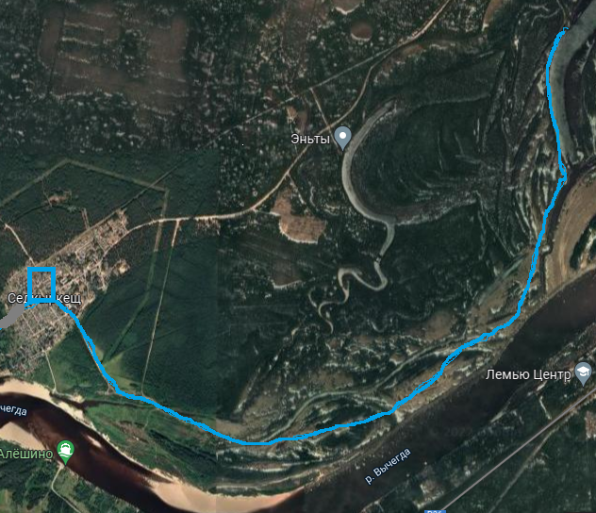
Начало маршрута: п. Седкыркедщ
Нитка маршрута первого дня движения: п. Седкыркещ – турбаза Озёл
Место ночлега: турбаза Озёл.

Нить маршрута второго дня

Конец маршрута: п. Седкыркещ

Летопись похода
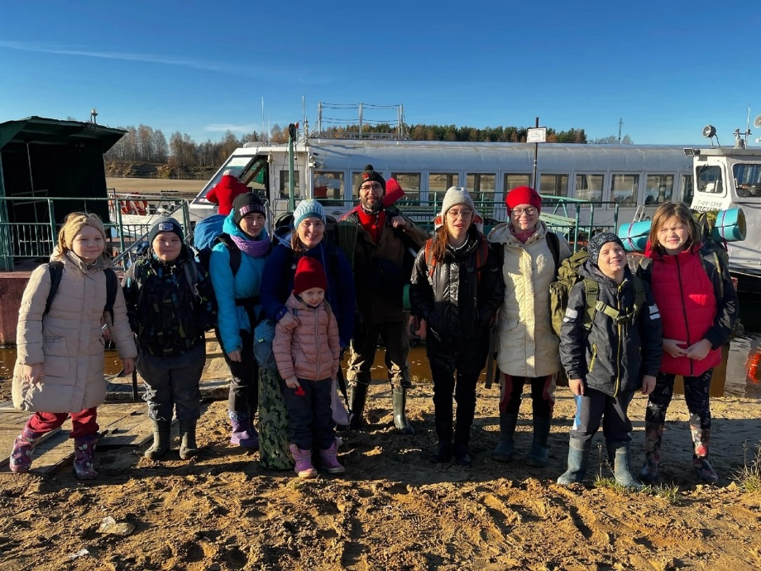
День 1.
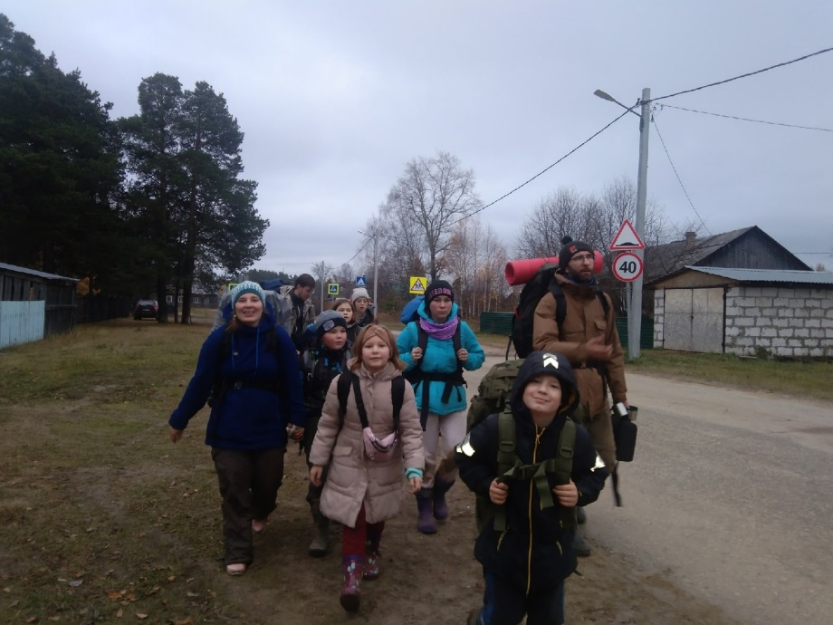
Маршрут начался в 6 часов утра, команда стартовала из поселка Визябож на школьном автобусе до паромной переправы в местечке Доручасток г. Сыктывкар. Оттуда мы поднялись на пароме вверх по течению в поселок Трехозерка. На пароме мы плыли ровно 30 минут (билет стоит 88 рублей). От поселка Трехозерка доехали на рейсовом автобусе до поселка Седкыркещ. Седкыркещ - это посёлок городского типа, свое название поселок получил по обрывистому берегу реки. Оттуда идёт грунтовая дорога в сторону старинного села Озёл. Именно по этой дороги мы дошли до турбазы Озёл (8 км). Сосновые боры, яркое солнце и прекрасная погода сопровождали нашу команду весь путь! Турбаза "Озёл" находится на одноименном озере. Прибыв на место ночлега, дежурные сразу стали готовить обед, а остальные ребята занимались установкой зимней палатки. Поставить зимнюю палатку с печкой - это не лёгкая работа, но мы справились на пять с плюсом, т.к. ставим такую палатку 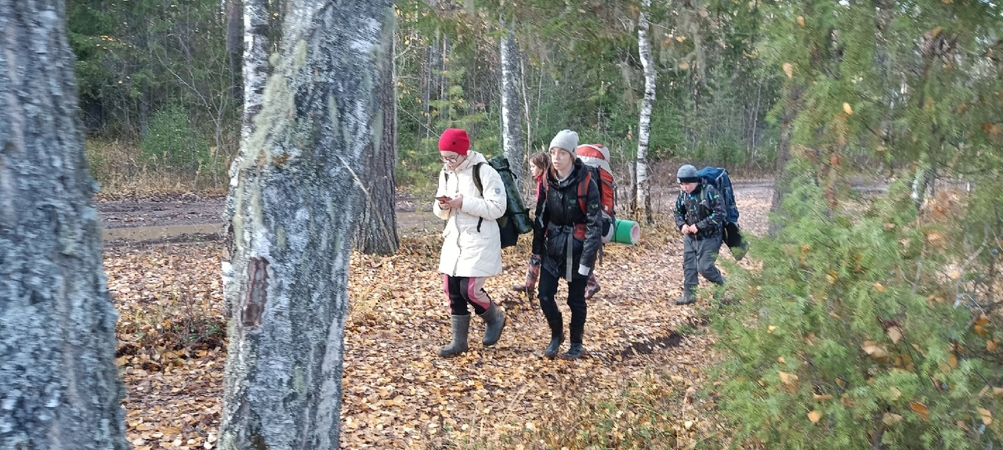не в первые раз! Вечером у костра был конкурс представления команд, каждая группа рассказывала о дальнейших планах, о маршруте, и о своем опыте в туризме. После мы отправились готовить ужин и собираться ко сну. 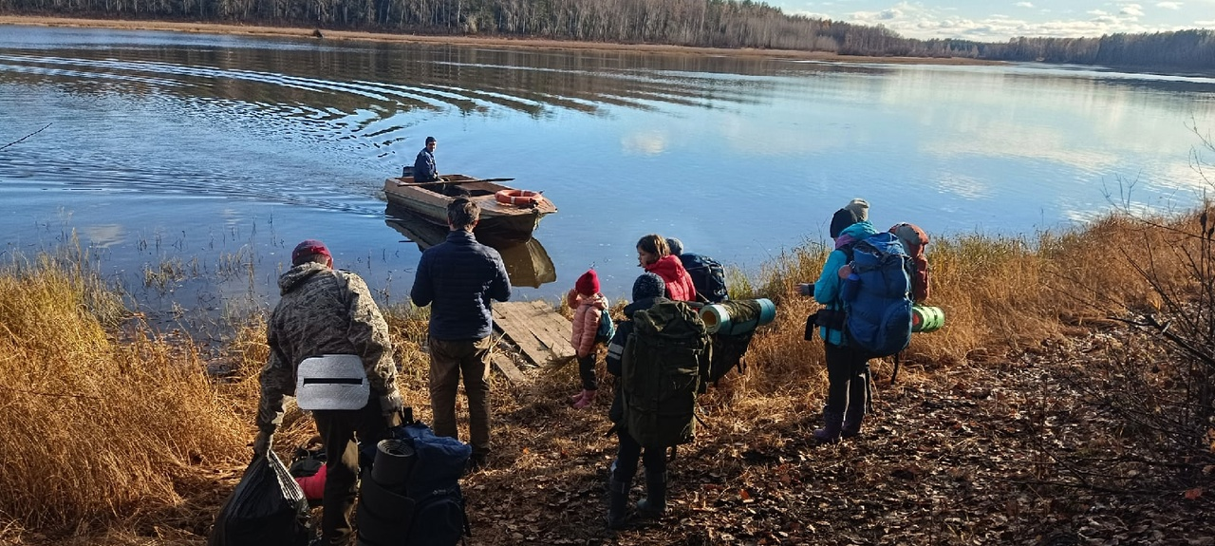Ночью у нас было ночное дежурство, старшие ребята из нашей команды по часу по очереди следили за печкой, поэтому в палатке было спать тепло. 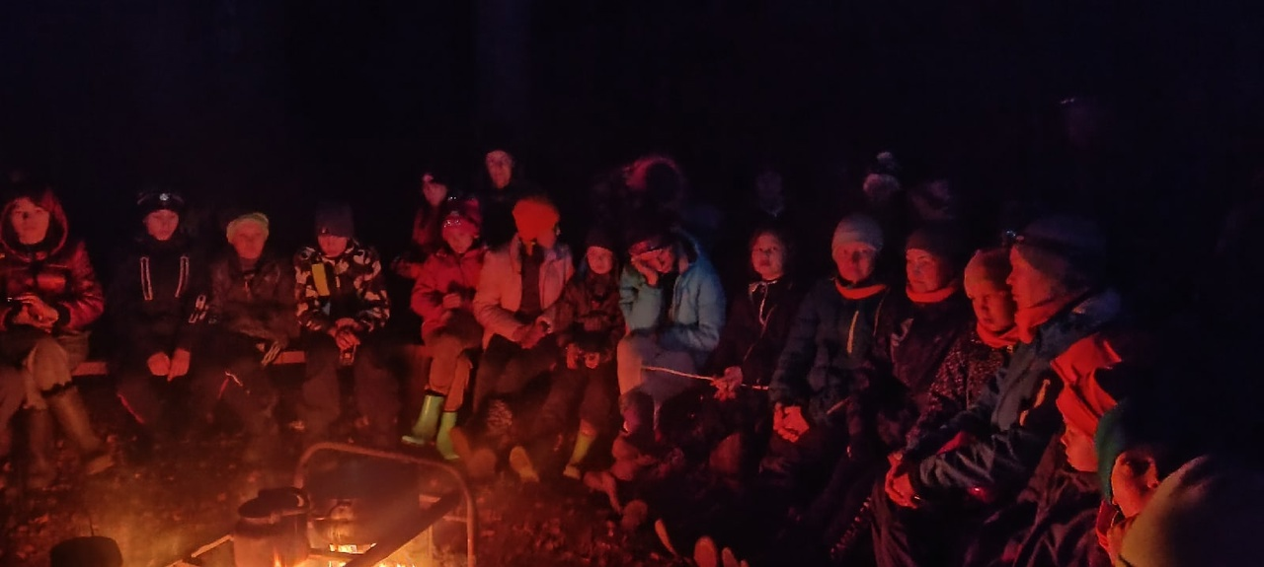
День 2.
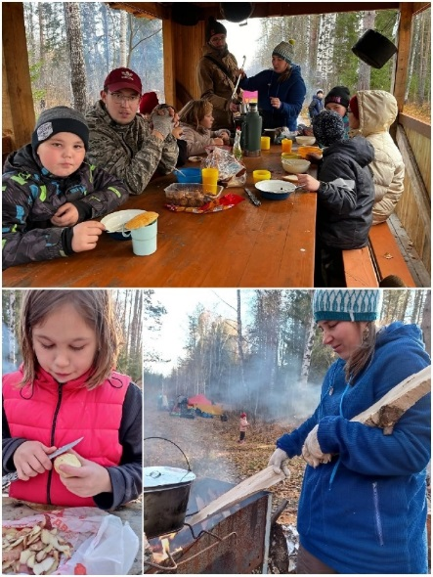
На следующее утро в 7:30 мы позавтракали гречневой кашей с тушёнкой, чаем и печеньем. В 8:00 мы собрали рюкзаки, сложили палатку, убрали мусор с прилегающей территории и отправились в путь.
Обратно в Седкыркещ мы шли по лесной тропе вдоль реки Вычегда. Вдоль лесной тропы росло очень много шиповника, а под ногами шуршали листья - красота! Тропа была извилистая, так как огибала маленькие озера, а иногда выходила на берег реки. Мы уже бывали в этих местах, точнее проплывали на катамаране два года назад. 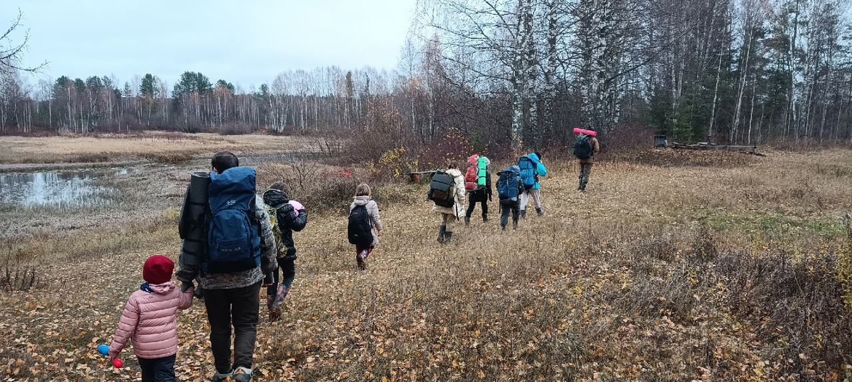Интересно смотреть на эти места с другого ракурса. Чтобы успеть на паром, мы шли в ускоренном темпе, разговаривали и пели песни, дорога была длинная (10 км).
На паром мы успели. Людей на пароме было очень много и нам разрешили плыть на верхней палубе. На берегу нас ждал школьный автобус с нашим школьным водителем Егором Барисовичем! Вот так прошли наши выходные дни!
Ссылка на фотоальбом : https://vk.com/album-44731216_289085296
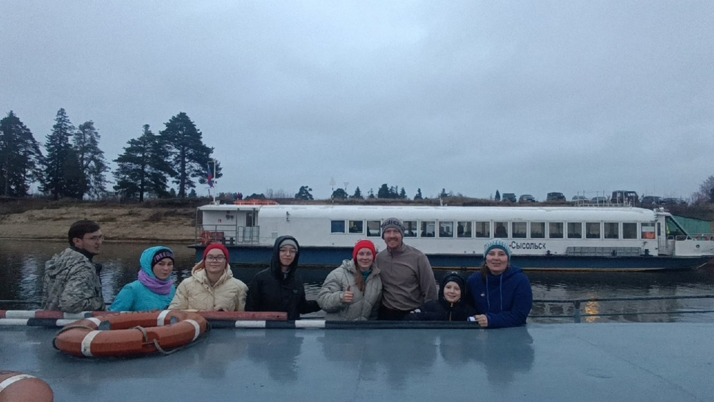
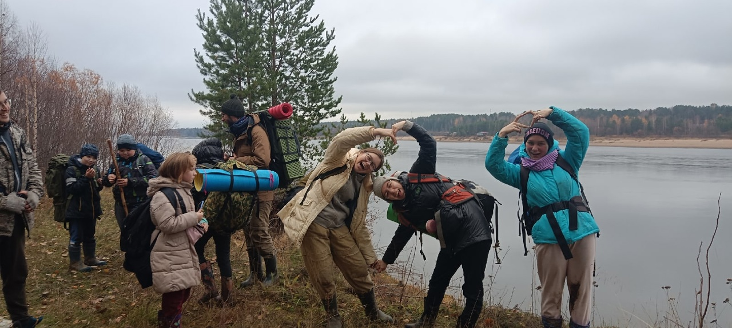
Выводы:
- группа выполнена весь запланированный маршрут (17,5 км активной части);
- отработала на практики полученные знания на занятиях;
- закрепили умение установки зимней палатки, и отработали проживания в зимней палатке;
- познакомились с новыми командами туристов на общем костре;
- пройдясь по осенним тропам еще раз убедились что наша Родина- красивая.

